【如正式引用，须自行核实】
杨群玉教授的口述校史
学生记者 王 星 张娜兰 钟雅倩

一、采访时间
2014年5月16日
二、采访地点
广州医科大学附属第五医院门诊部二楼会议室
- 人物简介
杨群玉，女，教授、主任中医师、博士生导师。第四、五批全国老中医药专家学术经验继承指导老师。1966年毕业于广州中医学院六年制本科，广东省中西医结合学会心血管专业委员会委员，获广州市人民政府授予广州市名中医及广州市先进中医工作者称号。从事中医、临床、科研教学四十多年。执教效果良好，曾多次获香港大学邀请任教。主持多项省、市级科研项目，屡在省市级医学刊物发表论文。精于中医医学理论，善于运用中医的理、法、方、药，辨证论治，治疗呼吸道疾病、小儿哮喘、咳嗽、心脑血管病、糖尿病、肝胆病、妇女经、带、产、胎病、乳腺病等，对原发性高血压、慢性肝淤血症、儿科病、更年期综合症等疾病治疗有独到的见解，有较丰富的临床经验。自拟双石汤治疗原发性高血压，小金丹治疗慢性肝炎血瘀证疗效显著，发表论文20余篇。
- 采访记录
记：杨教授，您好！我们是广州中医药大学关工委举办的“口述校史”活动的小记者。先谢谢您抽空接受我们的采访，我们知道您是一位资深的名老中医，我想知道您最开始是怎样接触到中医然后喜欢上中医的？
述：很高兴见到你们。从小，我一直都向往医生这个治病救人的崇高职业。我对中医最开始的接触是因为我家的一位姑母。她虽然没什么文化但很会给人看病。由于她不会写字，所以就叫我帮她写药方，我因此就接触到了很多中药，类似原地滚、路边菊之类的，那时候我就觉得很好玩。因此我对中药很有印象，也逐渐对中医产生了兴趣。而且我家里人也经常吃中药，甚至他们有时候病很重，中药吃两三次就好了，效果很快，疗效很好。我那时还小，就觉得很神奇，对中医的兴趣就更加浓厚了。
记：哦，老师您当时又是为什么报考到我们学校呢？
述：我一向崇尚这个治病救人的职业而报读这个学校。我一直都很热爱我这个专业，因为应用这个专业的知识我能够救人、帮人。而且我很喜欢古文，特别是欣赏中医那些古文。招生时也有表明要招语文水平较好的。当时报考的时候，我第一个志愿就报考了中医学院，第二个志愿才报中山医。一开始我还担心考不上第一志愿。后来，我看到报到地点是三元里，心头大石才算放了下来，很幸运我考到了广州中医学院。
记：老师我们知道您是1959年来到中医学院的，那时候学校才建成三年，那时候各方面的条件是怎么样的呢？
述：那时候学校女生宿舍不足，我们的宿舍都被安排在旧图书馆二楼。就在正对校门那栋大楼（现在叫办公楼，以前就是我们的教学楼）的右侧。我们当时是没有教材的，课本都是油印的。我们的教材就是这样很简易的教材。所以当时的硬件条件是比较艰苦的。那时候的老师都是从当时从社会上较有名望的、医学功底深厚的老中医当中选出来的，经验水平都很高。各位老师都有一定的专长，授课经验很丰富，水平很高。
记：当时的政策好像挺重视中医的，是吗？
述：那时候刚好是中医政策开始实行的时候，所以我们到学校之后先学习中医政策，知道国家对于中医是很重视的。毛主席也说了，“中国医药学是一个伟大的宝库，应当努力发掘，加以提高”。当时是在贯彻中医政策的情况下，开办了我们这家中医学院。当时全国一共开办了4所，分别是北京中医学院，成都中医学院，上海中医学院，还有就是我们广州中医学院（广州中医药大学的前身）。我们那时读书还是很受照顾的。那时候经济困难，我们是供给制的，吃饭和生活用品都不用自己花钱。那时候粮票是很紧张的，我们大学生每个月就36斤，我们女生吃不完，就给一些男同学。同学之间还是挺会相互关心的（笑）。
记：当时学校的人数不是很多吧？
述：也不算少，我们班都有三十多人。1959年之前有八个班，一共有二百多人左右。
记：那当时有多少个学院呢？
述：就只有一个学院，就是中医学院，就没有像现在分了很多专业很多学院。那时候大家所学习的课程也都是基本一样的。
记：哦，那当时学院的老师都是从哪里来的呢？
述：因为那时候的老师都是来自五湖四海。各地的口音不同，语言没有统一，什么口音都有，不过还是以广州话为主，这样的话就导致了外地来的同学们听课就比较辛苦了。所以上课做的笔记课后我们就和外地同学一起看，同学之间相互交流，我们也会教他们说广州话。那时有些老师是广东中医药专门学校（广州中医学院的前身）毕业的，包括很有名的罗元恺、李仲守老师等，他们的教学经验都十分丰富。当时老师给我们讲很多他们的教学心得和临床心得，因此当时我们学到了很多东西。
记：老师您能给我们讲讲您在咱们学校的学医历程吗？
述：我们是六年制的，在这六年里面，由于我们始终有一个热爱中医的信念在心里，虽然说我们的学习环境比较艰苦，教学条件也没有现在好，但我们都不断在努力。那时候老师上课都是完全靠写黑板，没有像现在一样的多媒体。但我们还是认真学习，而且大家都勤学苦练。另外，我们还会帮助那些外地来的同学。因为有些课程没有课本，我们都是靠抄笔记的，好像《内经》的经文，我们都是抄出来的。老师讲课的时候，我们做笔记，笔记做完之后我们就和外地同学一起看，同学之间相互交流。到了三年级，我们就开始学习西医。我们先学了三年中医然后再学三年西医。西医我们也是从头学起的。西医的基本理论、检验、内科等我们都学，但我们还是以学中医为主。当时由于政府不断对我们传达中医政策理念，所以我们都觉得中医很好，并且大家的兴趣都很浓厚，因此我们很用心地去学中医。我们那时候天天早上起来就背方歌、背《内经》经文、背《伤寒论》的经文。当时我们背“四大经典”，背得滚瓜烂熟。早上操场上朗朗的读书声传遍了整个学校。在那时候我们学习都十分专心，经常蹲在路边，蹲在图书馆门口、宿舍门口来复习。当时的确是学到了很多东西，后来随着教学条件不断地改善，到了学西医的时候，我们也开始有比较好的条件。记得当时我们学《解剖学》，我们的考试是考标本，一分钟一个标本。那时我们就整天待在解剖室里面，对着标本学习，虽然当时我们的年龄还很小，二十岁左右，但我们的求知欲战胜了恐惧。而且，我们经常会举办交流会，大家坐下来相互交流，收获都是很大的。有些老师他们除了教我们读一些经典著作之外，他们还有很丰富的临床经验传授给我们。其实现在我有很多生活的经验就是那时候从老师那里学来的。我们当时的学习方法是用取类比象来加强记忆的，并且通过互相提问来加深印象，比如背方歌我们会结合一些生活上的常识、编写顺口溜。好像四妙散，组成是：黄柏、牛膝、生薏仁、苍术，我们把它记忆成黄、牛、生、疮（苍术），这样子记忆就牢固了……
记：那老师您当时在学校有什么娱乐活动吗？
述：有，我们最主要的娱乐就是打太极拳。作为我们的必修科目。我们那位打太极的老师是一位很棒的老师。
记：那当时学校有没有什么比赛之类的？
述：有啊，我们也有开运动会的，那时候的操场也是很简陋，不像现在的草地和塑胶跑道。大家在课余时间都积极参加锻炼。
记：老师您是怎么看待医古文这些好像很令人费解的古代医学文章呢？
述：我也觉得这是一个问题，医古文对我们有很大的影响。虽然有些不太容易懂，但如果静下心来认真品读，就会发现其中所蕴含的哲理、生命的规律和自然的奥秘。比如说孙思邈的那篇文章《大医精诚》现在经常在报纸上登出来，很多医院更是贴在了文化墙上。我记得那次医院叫我写一条格言，我就写了“先发大慈恻隐之心，誓愿普救含灵疾苦”，这是孙思邈的话，大概意思就是说，我们做医生为病人治病，不要怕困难、不要怕肮脏，要有责任心，把病人的痛苦放在自己的心上，千方百计解决病人的疾苦。现在到处都在宣传这个，医德的教育，我觉得我们古人的医德真的很高尚。叫我们不要杀生，怎样照顾人们的疾苦，这些真的很好。
记：那您作为学生时，在学校有没有什么事情是令你印象十分深刻的呢？
述：给我印象最深的就是我的老师。当时的老师们都竭尽全力地帮助和教导我们。记得我们有一位儿科的老师，在广州很出名的，他叫杜明昭，他治疗儿科很厉害，特别是治疗麻疹。后来我很有幸能够跟他学习半年。麻疹要重视合并症。就是说，麻疹变成肺炎就比较危险，西医都觉得很棘手，但他觉得很简单，能够很容易将那些麻疹病人治好。跟了他半年之后，我得益非常之深。跟他学的那些知识在我后来的工作中，有十分大的帮助。我在海南农村的时候，曾经有一年全村麻疹大流行，连70多岁的婆婆都得了麻疹。我自己就一个人背着药箱满村子跑去看病，我一个人走完了整个公社，最后没有一个人被麻疹夺去生命。所以我现在治疗麻疹还是很有信心的。还有就是有一年我们下到农村去，抢救流行性脑膜炎患者，那时我也还是学生，我们也有去抢救病人，我记得当时有一个方“犀角地黄汤”，病人已经昏迷，但没有犀牛角，我们就用水牛角代替这味药，抢救那些病人。这也是我们在生活中怎样用药的一大关键，就是怎样适应环境来用药。
记：老师，你刚刚毕业就赶上了文化大革命，那文化大革命破四旧有没有对中医产生影响呢？
述：文化革大命的时候，的确对我们中医有很大的冲击。当时，很多书本上的名词因为“忌讳”都不能用。比如四君子汤中因为有“君子”二字，属于“封建”的词语，我们都不敢说，只能叫参术苓草汤；另外，《伤寒论》第一篇是“太阳之为病”，我们也不敢说，因为毛主席是红红的太阳，如果你说“太阳之为病”，那么你就遭殃了。君臣佐使也不敢说，我们就只能说主辅佐使。虽然文革的时候对我们打击是很大，但我们依然坚持继续学习，从没有放弃。
记：杨老师，听说您毕业之后在海南岛呆了11年，那您这11年是怎样度过的呢？
述：我当时已经是毕业生了。那时候毛主席指示说刚刚毕业的本事不大的要到农村去、要到基层去。我们就按照号召去了。我们当时在一所公社卫生院，我们那所公社卫生院是很小的，有广州三间大学的5个本科毕业生，广州中医学院2个（即杨教授夫妇——记者注）、中山医2个、广医1个。在这11年里头，我都不忘我的职业，还是坚持认真钻研我的业务，而且还做得比较出色。当时的农民都比较喜欢服用中药。我自己一个人做了好多份外的事情，包括做药材加工、配药、计价、采购全部是我自己做的。这种状况的好处就是在农村我们得到了很多锻炼，也因此我们见的病种就比较多。给病人看病的时候我不是不用西医，但我是以中医为主，将我们中医的望闻问切、四诊八纲贯穿在临床上，所以黎泽泉（杨教授的同级同学——记者注）形容我是铁杆中医（笑）。
记：那老师您从海南岛回来之后做了些什么事呢？
述：在海南岛回来之后，我就在广州医学院工作。现在不知不觉也已经30多年了。在广州医学院工作期间，我从事了医疗、教学、科研等各项工作，特别是我负责了很多教学的任务。由于我教的是学习西医的学生的中医班，那么中医的基础就不能够讲得像我们当时那样详细。那时候我就学会了因材施教，对不同专业的教学，采用不同的深度教学方式。教学的经历，也对我自身起到一定的锻炼作用。另外，还有科研和临床等工作。还应邀到香港大学授课，持续了有5年多的时间。还带了本科、专科学生，指导其医、教、研的学习与工作。任全国第四、第五批全国老中医药专家学术经验继承指导老师。先后带出博士生1人，硕士生1人。现在所带的还是2名博士生。我觉得我这三十多四十年来没有辜负中医学院对我的栽培。
记：老师您能跟我们分享一下在您行医这么多年里给您印象最深刻的事是什么吗？
述：其实我有很多深刻印象的事。我最深刻的应该就是那些很难治好的病让我给治好了。这给了我们医生最大的欣慰和满足感。特别是那些很难治的而且很奇怪的，西医都没有办法解决的病。我举个例子，中医有种病叫“奔豚气”，西医没有办法解决的。奔豚气的特点是感觉有一股气由下面一直冲到胸前，这个病西医没有办法解决，他们根本不知道这是什么病。但我能用中医的办法来解决，使它不再冲上来。我有个病人，心衰已经是很严重了。虽然一直都在吃抗心衰的药，但有好几次差点就抗不过去。上次他来的时候，我发现他心衰很厉害了，他以前是在其他医院看的，但是他的主治医生刚好不在。我开了炙甘草汤给他，一周后回来复诊，我不知多高兴，因为这个病人病情明显好转，既无失常心律，心脏各瓣膜区也没有听到杂音，心率78次。所以啊，从医这么多年中，我印象最印象深刻的就是：治疗好别人治不好的病人，看着那些病人渐渐好转，这让我觉很满足。
记：老师您觉得我们中医学子应该怎样正确对待中医和西医呢？
述：对于这个问题我觉得学医的同学应该有一个方向，自己兴趣在哪里就往哪方面发展。中医有一套，西医有一套，不可偏颇。至于如何学习的问题，一方面，在中医的基础上面，我们可以结合西医的理论，验证我们中医是否行得通，这个很关键，在现在的形势下，你发表一篇论文，如果你只是单纯靠中医的理论，你的理据是没有说服力的，还要有一些西医的理论。另一方面，一谈到中西结合的问题，很多人认为中西结合就是中药加西药，其实这个说法是不正确的，钟南山院士也认可这个说法，关于这个问题我前不久才和他讨论过。中西结合的意义是，中医西医是两个不同的系统，处理疾病、诊断疾病等各个方面都有不同的方法，但我们的目标是一致的，就是医治好病人。将中医的优势和西医的优势结合起来才叫中西结合。中医有四诊八纲、辨证论治、整体观念这些都是自古以来很实用的理论，结合西医的优势和特色，就能够有的放矢地针对疾病进行治疗。总而言之，就是不能够将中西医的理论极端化，极端化对自己不好，对病人也不好，因为我们两者的目的都是一样的就是治好病。
记：那老师您觉得我们应该怎样才能学好中医呢？
述：首先，要对中医有兴趣。正因为我一直都喜爱中医，所以我一直都在不断的钻研中医的知识，从不觉得厌倦，反而乐在其中。其次，耐得住寂寞、打好基础、潜心学习。李时珍三十年身无长物，只有《本草纲目》，用了三十年的功夫来写这本书。所以，包括性味、形态、功能、副作用都很清楚。另外，还要有一个坚定的信念。中医经典精深博大，必须深入浅出，领悟个中的原理。虽然中医有过一段很低沉的阶段，这一段时间还有人说我们的中医不科学，说我们登不上大雅之堂。这么多年来，我见到很多人都选择了转行，但我从来就没想过转行，我一直很热爱我的这个职业，也从来无怨无悔。最后，要有一颗仁慈恻隐的心，就像我刚刚提到过的孙思邈的那句话：“先发大慈恻隐之心，誓愿普救含灵之苦。”也用这句话与中医的学子们共勉，希望他们能够在行医的路上，一直能够保持一颗“大慈恻隐之心”，能够解救众生之苦。
记：老师我们查过资料看到您在科研上硕果累累，可以跟我们分享其中几个吗？
述：双石汤，治疗原发性高血压，现在已经制成了成药。附四院已经将它制成了汤剂。以前我们也曾经制成了袋包茶。除了双石汤，还有一个小金丹，小金丹是治疗慢性肝炎血瘀证的。我最早那一篇论文就是血府逐瘀汤，我用血府逐瘀汤治疗了很多病症，甚至泌尿道感染都可以有效果。现时有一家药厂要做血府逐瘀汤的中成药，叫我过去，我不想参与商业的这些东西，我个人就是这样的观点，我就喜欢做回自己的本行，与商业利益挂钩的那些我不喜欢。
记：嗯，那您现在会不会偶尔回母校看一下呢？
述：有啊。我们的同学间不时都会回去聚会的，我最近都回去了好多次了呢。
记：欢迎老师常回来母校看看。那老师我们今天的采访到这里基本结束了，非常感谢杨老师您能在百忙之中抽出这么多的时间来接受我们的采访，通过这次与您愉快的交谈，我们真的受益良多，学到了很多呢！
述：嗯，不客气！
附注：照片10幅见以下诸页

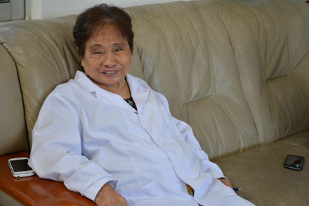
图1.杨群玉老师近照
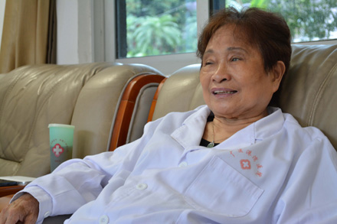
图2.杨群玉老师在回忆
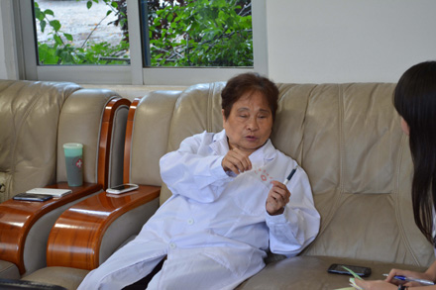
图3.杨群玉老师在讲述
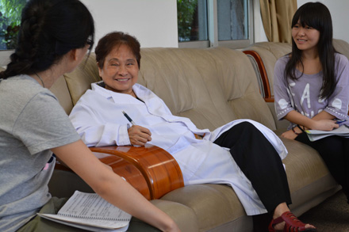
图4.采访场面之一
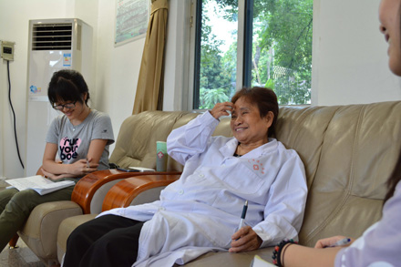
图5.采访场面之二
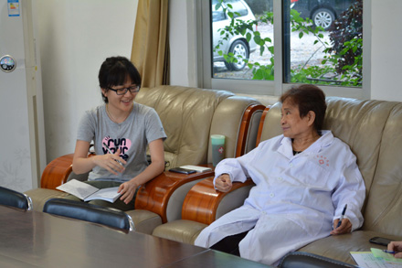
图6.采访场面之三
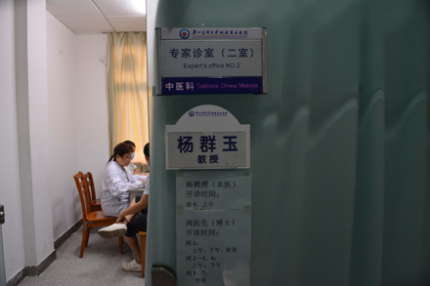
图7.杨群玉老师诊室外观
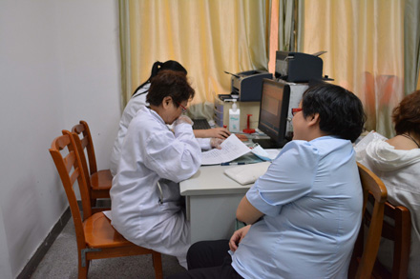
图8.杨群玉老师诊病情形
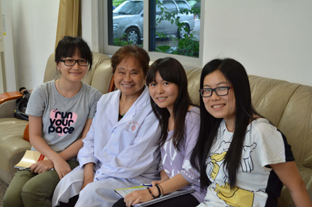
图9.杨群玉老师（左二）与学生记者（自左至右）钟雅倩、王星、张娜兰合影
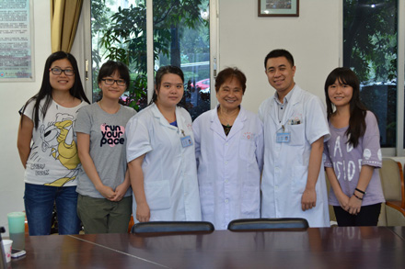
图10.杨群玉老师（右三）及王师姐（左三）、梁师兄（右二）与学生记者（自左至右）张娜兰、钟雅倩、王星合影
（注：学校关工网站刊发时间：2014年10月10日）

